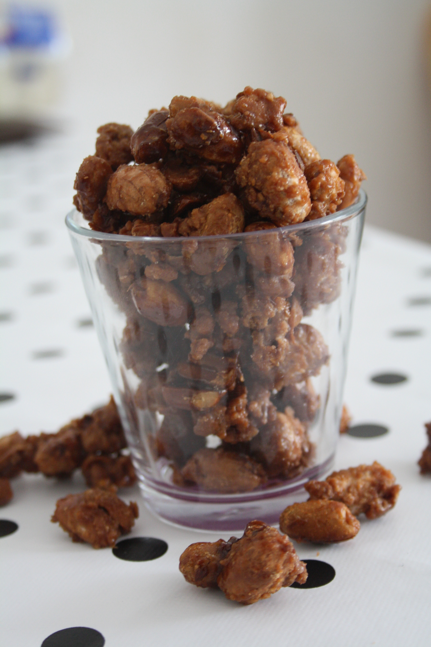
CHOUCHOUS!!!!!!!!!! QUI VEUT MES CHOUCHOUS?????!!!!!!!!!!!!
C'est l'été, vous êtes à la plage et vous piochez dans ce petit sachet avec gourmandise... et sans même vous en rendre compte, il ne reste plus rien!
Eh bien aujourd'hui, finie cette frustration! Voici une recette de ces délicieuses friandises! Vous pourrez ainsi en faire en quantité! C'est tellement simple et, entre nous, bien moins onéreux!
Qui plus est, ils sont tout-à-fait similaires à ceux des forains!
Ce sont mes copines qui m'ont tentée ici et là!

RECETTE DES CHOUCHOUS
- 1 verre de cacahuètes AVEC la peau (c'est la peau qui permet au sucre d'adhérer à la cacahuète)
- 1 verre de sucre
- 1 verre d'eau
- 4 sachets de sucre vanillé

Mettez tous les ingrédients dans une casserole NON antiadhésive, la plus large possible.
Faites chauffer l'ensemble à feu DOUX (si jamais il vous prenait l'envie d'accélérer la cuisson, voyez ce qu'il en coûte...).
Vous n'avez pas besoin de remuer au début, lorsque le mélange sucre+eau est encore liquide.
Par contre, dès qu'il devient sirupeux, remuez régulièrement.
A la fin, vos cacahuètes sont enrobées d'un sucre blanc et cassant, à l'aspect de sable.
La cuisson dure environ 45 min.
Ajoutez vos sachets de sucre vanillé (vous pouvez en rajouter 1 si vous le souhaitez) et cette fois-ci, remuez sans cesse à la cuillère en bois jusqu'à ce que le sucre fonde et devienne caramel.
Lorsque les chouchous ont l'aspect souhaité, versez-les sur une feuille de cuisson pour qu'ils refroidissent. Essayez de les séparer le plus possible pour en avoir un minimum à décoller les uns aux autres.

C'est fini!!!!! Ca fait du bien une recette avec une seule étape et 3 ingrédients n'est-ce pas?

